Запись пациента в расписание для проведения телемедицинской консультации

- Для записи пациента на прием, необходимо осуществить поиск в региональном реестре пациентов, для этого необходимо ввести в строку поиска данные пациента и нажать F8.
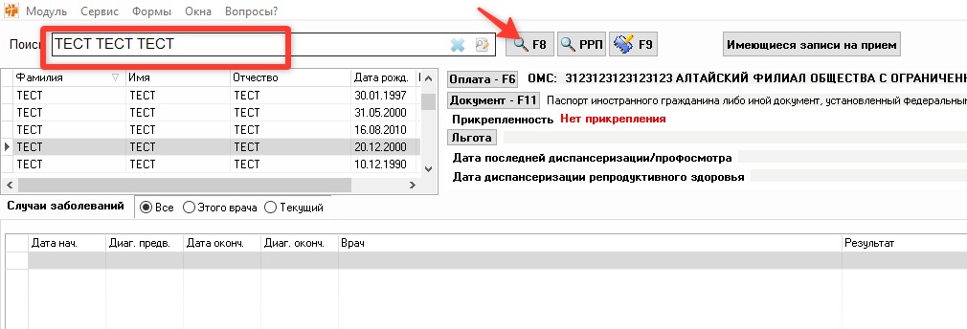

- Перед записью пациента на прием, необходимо проверить актуальность номера телефона пациента и наличие его в Паспортных данных, для этого необходимо нажать кнопку F9 и в открывшемся окне проверить информацию.
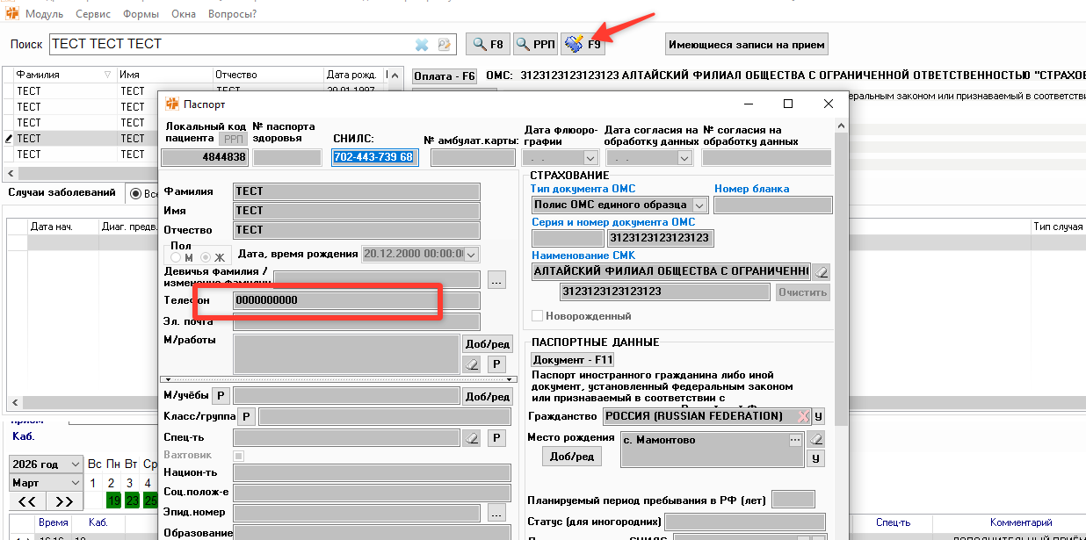

- После того, как данные пациента проверены, можно записать пациента в расписание для проведения последующей телемедицинской консультации. Для этого, в календаре необходимо выбрать планируемый день проведения консультации (1), в доступном расписании найти соответствующий слот, с комментарием ТМК (в зависимости от медицинского учреждения могут быть добавлены какие-то уточняющие данные в комментарии)
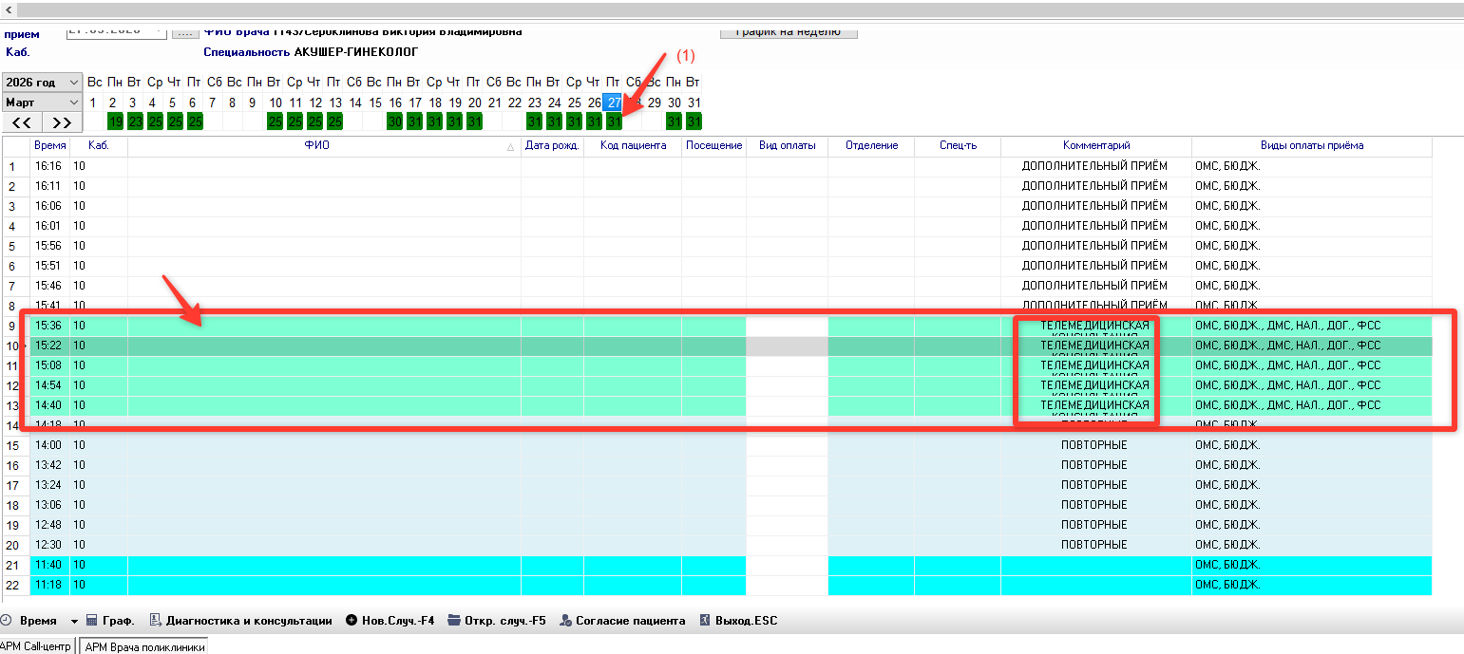
- Двойным нажатием на выбранного пациента
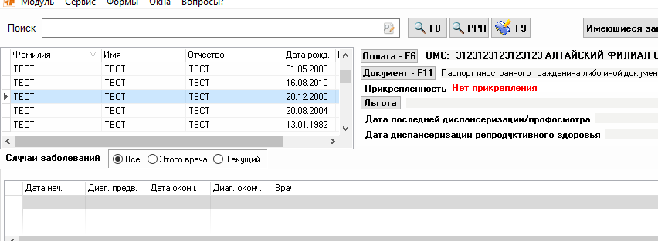
Переносим его в расписание, назначая дату и время приема пациента для проведения телемедицинской консультации. Пациент должен появиться в строке с выбранным временем и типом приема.
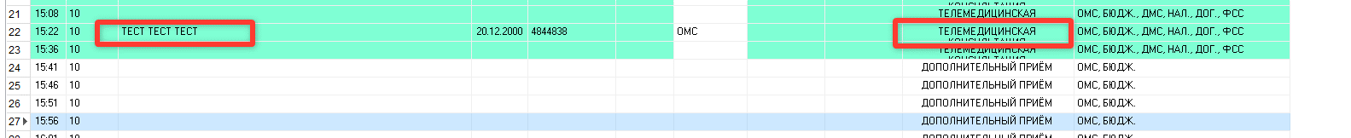
После записи пациента в расписание, консультация появится в личном кабинете пациента и личном кабинете врача.
Работа с пациентом на портале: https://lk.zdravalt.ru/admin/public/index.xhtml проводится без изменений, в назначенное время необходимо запустить видео консультацию.

Открытие случая и проведение телемедицинской консультации в ПК «Здравоохранение»
- В расписании выбираем пациента, которому необходимо провести телемедицинскую консультацию и нажимаем кнопку «Нов.Случ.F4»
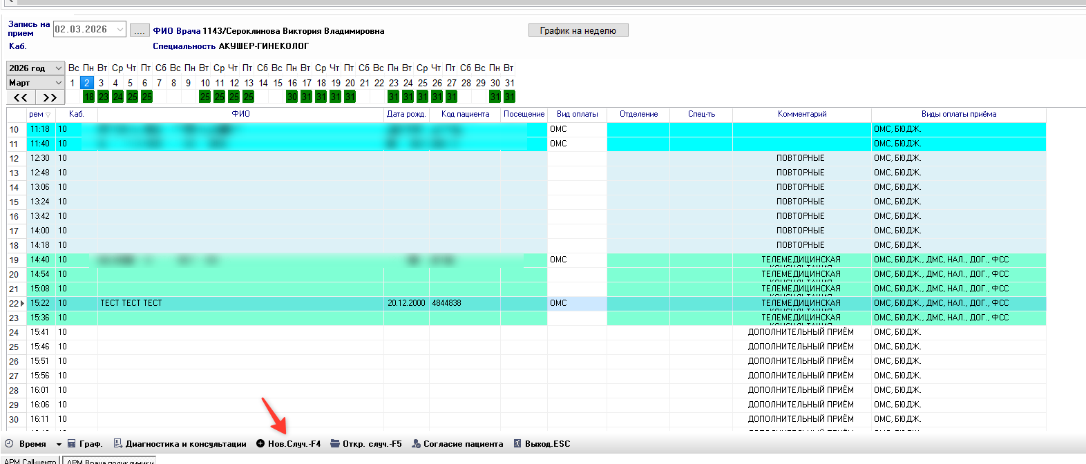
- Перейти во вкладку «ЭМК», по кнопочке «Действия» - «Добавить документ»
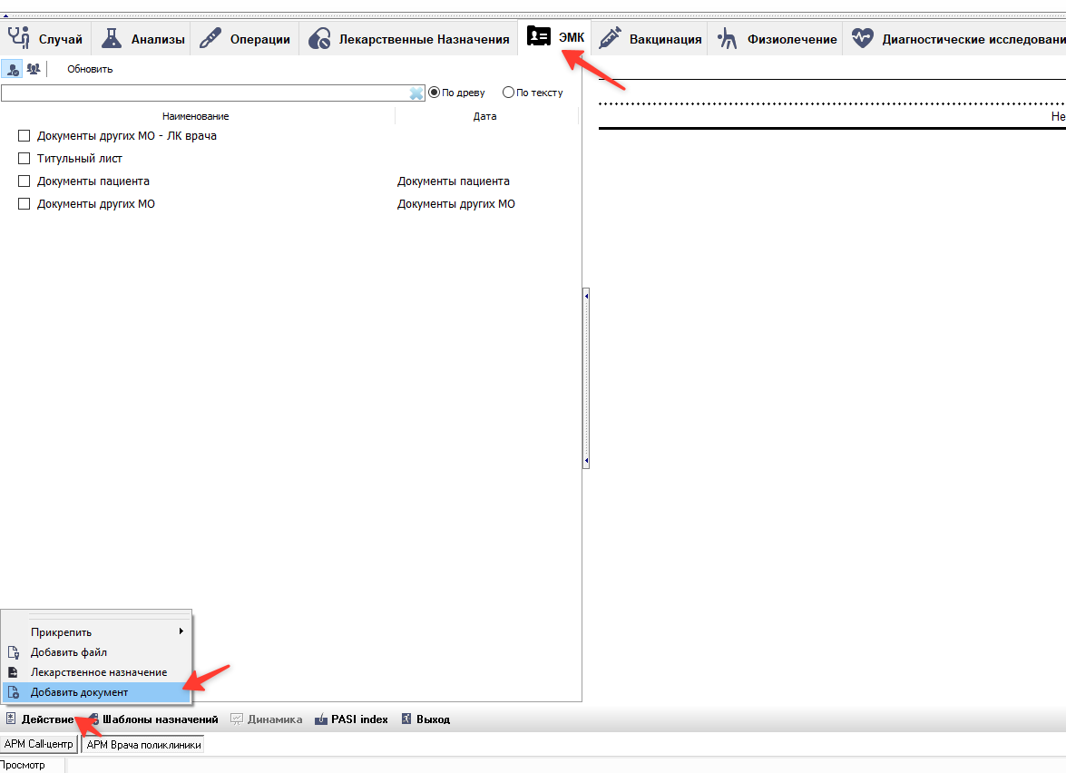

- Выбрать документ для заполнения протокола телемедицинской консультации:
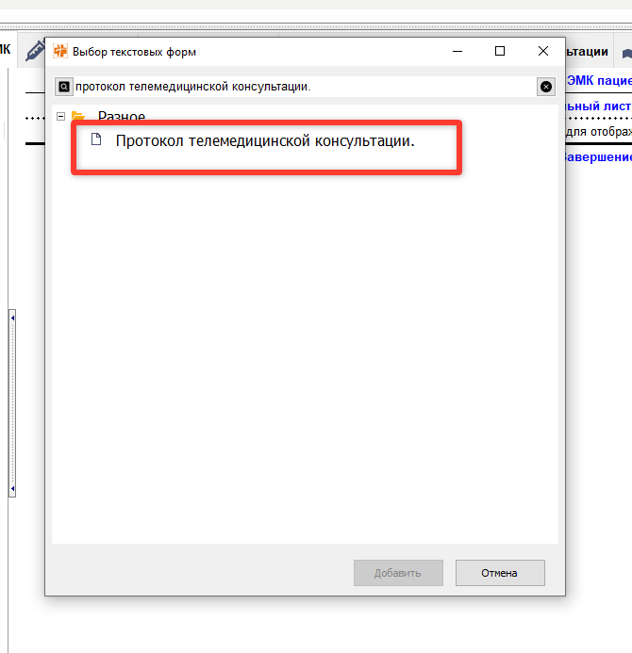

- Откроется форма документа «Протокол телемедицинской консультации», который необходимо заполнить и подписать электронной подписью для получения сведений о проведенном приеме в личном кабинете пациента. Обратите внимание, что цветовая идентификация полей в документе обозначает обязательность их заполнения. Зеленые поля заполняются по необходимости, красные поля обязательны для заполнения.
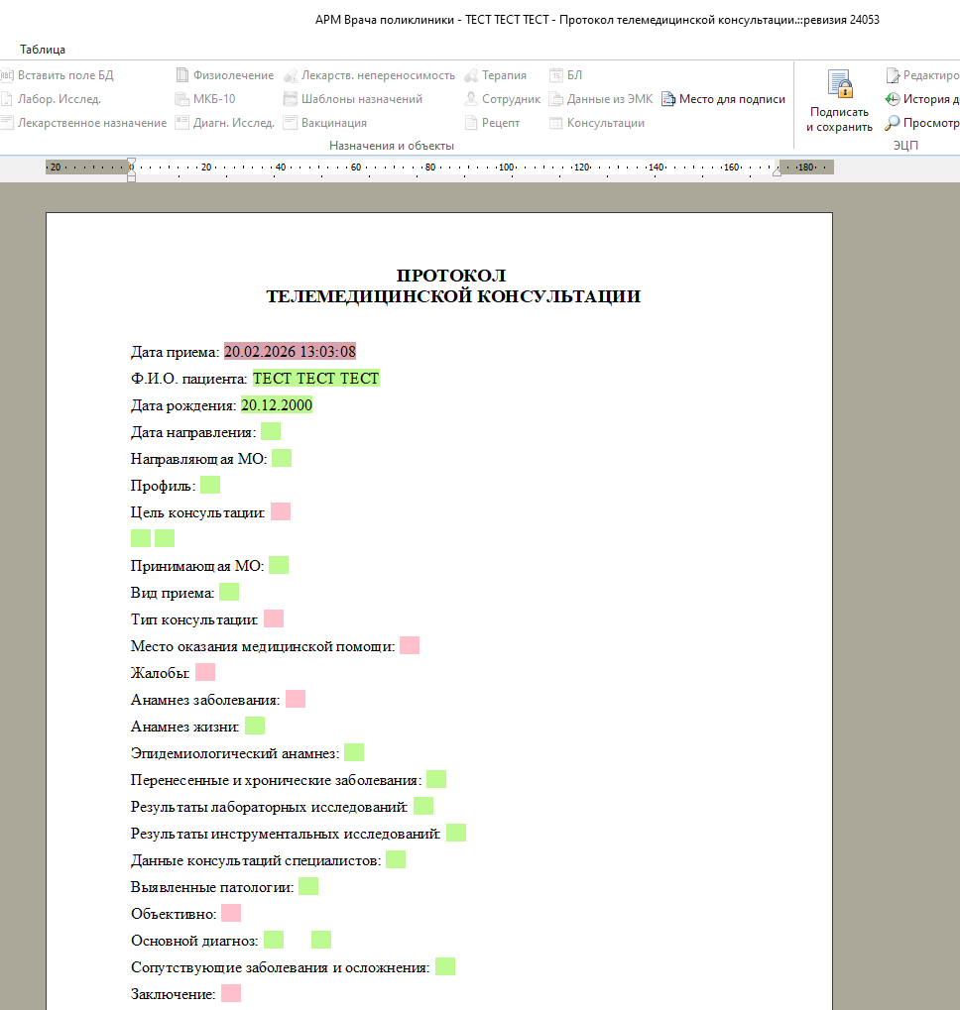
После того, как протокол документа заполнен и подписан, можно закрыть случай пациенту. Для этого необходимо перейти на вкладку «Случай» и заполнить закрытие случая:
